29.11.2013
סקירת לוח פרים – נובמבר 2013

- המלצות ושימוש בפרים
בלוח נמצאים: 20 פרים נבחנים, 5 פרים צעירים מבטיחים. הייחודיות בלוח זה, לעומת קודמיו, הם בעיקר הפרים הוותיקים שלהם "גל שני" של בנות, החוזרות במהימנות גבוהה למבחן. חמישה פרים בקטגוריה זו: ג'ייג'יי - 7424, ג'קי – 7397, הודל – 7343, מפרק – 7592 וג'מבה – 7304.
איור 1: תאור מבחנו של הודל כנציג לפרי הגל השני
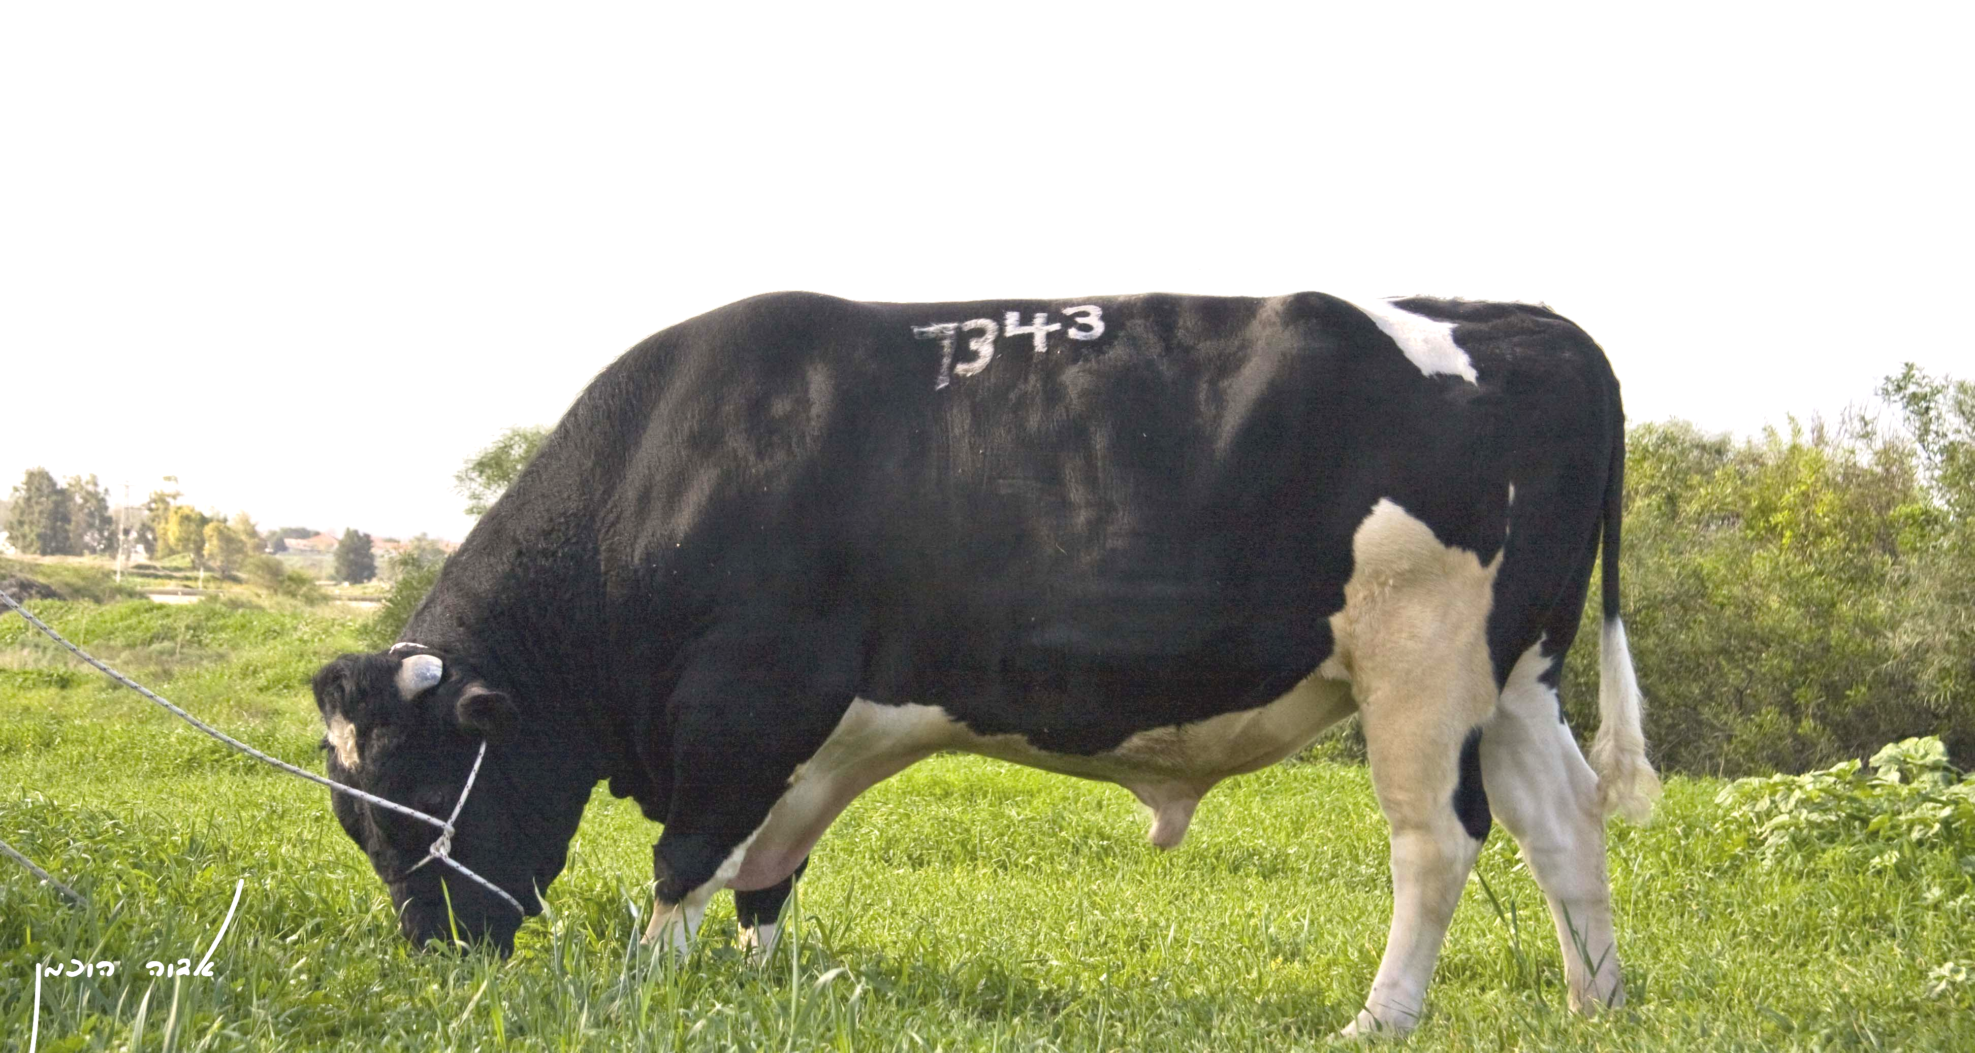
גל שני של הודל – 7343
נולד בספטמבר 2004
שנה

זמן

0
2004
פר צעיר
740 הזרעות מבחן

1.5
2006
פר צעיר מבטיח
5,000 הזרעות מבחן

2.5
2007
77 בנות, תח' ראשונה, ביוני-09; 94 בנות בדצמ.-09
מבחן ראשון
תחילת הזרעות כפר נבחן בלוח הפרים– סה"כ 29,500 הזרעות

5
2009

כ-2,000 בנות, תח' ראשונה, בדצמ-12
גל שני
המשך הזרעות בלוח הפרים – מבחן מהימן מאוד 29,500 הזרעות

8
2012

9-10
2013-14

לחמשת פרים אלו יש בממוצע 1,375 בנות בתחלובה ראשונה, חלקן אף עבר לתחלובות נוספות. מבחנם של פרים אלו מוצק מאוד. הישנותם נעה בין 97 ל-99. לעומתם, פרי הלוח האחרים, מתבססים על ממוצע של כ-114 בנות לפר ואחוז הישנות נמוך יותר, נע בין 88-95. בלוח הנוכחי, שני פרים חדשים, ראלב ומליין. הם מצטרפים לעוד 13 פרים שמבחנם נמצא בין התחלובה הראשונה לתחלובה שלישית (איור 2). שני פרים חדשים נוספים משנתון 2008, אירופא ומוקיר, לא נכנסו ללוח. נתוניהם והגורמים להשארתם בחוץ, יתוארו מאוחר יותר בסקירה.
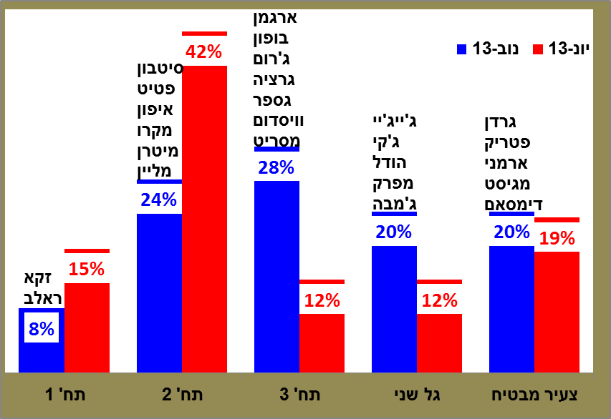
איור 2: אחוז פרי הלוח לפי תחלובות בנותיהם
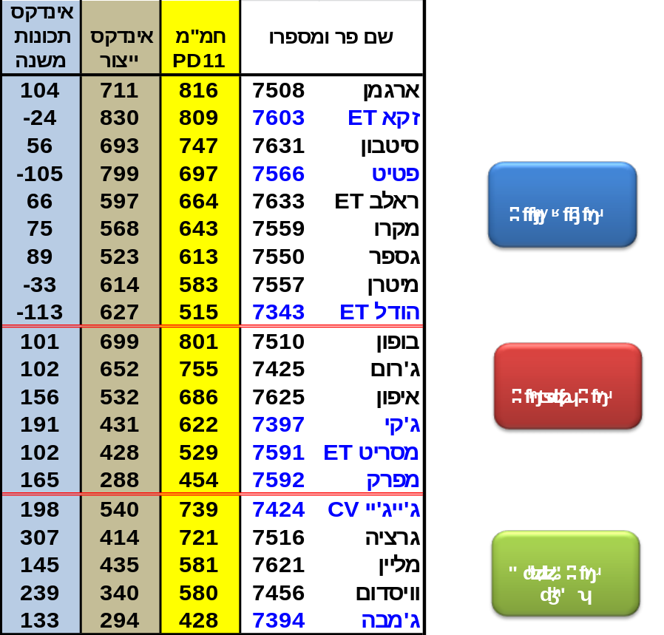
טבלה1: פרי הלוח לפי תכונותיהם הבולטות
- חלוקת הפרים בלוח לפי תכונותיהם
אחת ממטרות הרפתנים, היא שיפור הרמה הגנטית שלהם בעדר. למטרה זו נעזרים בשידוכי הפרים לפי תכונותיהם הגנטיות. טבלה 1 מחלק את לוח הפרים לשלוש רמות: פרים בעלי תכונות ייצור גבוהות, בעלי תכונות מאוזנות ופרים בעלי תכונות משנה גבוהות. חלוקה שרירותית זו מזהה ש- 45% הם יצרניים, 35% מאוזנים ו-25% בולטים בתכונות המשנה שלהם.

- התקדמות גנטית
ממוצע משוקלל לפי השידוכים המומלצים ע"י שיאון מצביע שבשלוחת העגלות קיימת עלייה בתכונות של ק"ג חלב וק"ג חלבון לעומת ירידה באחוז השומן, פוריות בנות והישרדות. בפרות יש עלייה קטנה של ק"ג ואחוז השומן והישרדות, לעומת נסיגה קטנה בפוריות בנות ובאופן ההמלטה. החמ"מ של ממוצע העגלות והפרות נמצא במגמת עלייה קטנה של 3 ו-19 נקודות החמ"מ, בהתאמה. בהמלצת שיאון קיים פיזור רב באחוזי השימוש בין כל פרי הלוח – אנו ממליצים שבמידה ומשנים את אחוזי השימוש, רצוי עדיין להשתמש בכל פרי הלוח. הפיזור חשוב בעיקר לגיוון קווי הדם בעדר.
טבלה 2: התקדמות גנטית לפי ממוצע משוקלל של המלצת שיאון במבחן יוני ונובמבר 2013
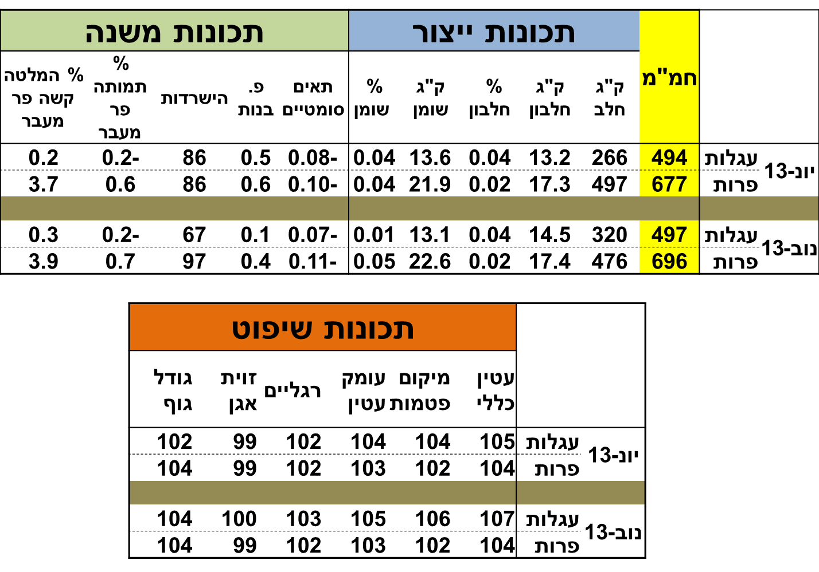

- הזרעות פרי הלוח
בלוח נמצאים 20 פרים נבחנים. 13 מתוכם מייצרים זרמה ואילו חמישה (איפון, גרציה, מליין, וויסדום ומסריט), זרמתם מופצת מהבנקים שלהם. בנוסף, חמישה פרים צעירים מבטיחים אשר ארבעה מהם מיועדים להזרעת עגלות. הפרים נולדו בשנים 2004 (הודל), 2005 (ג'רום, ג'ייג'יי וג'קי) 2006 (וויסדום) 2007 (מפרק, מקרו, ארגמן, גספר, אדסו, מיטרן, פטיט, בופון, מסריט וגרציה) 2008 (איפון, זקא, סיטבון, מליין וראלב). ההזרעות שלהם במשך הלוח האחרון ובמשך כל זמן חיים מתוארים באיור 3.
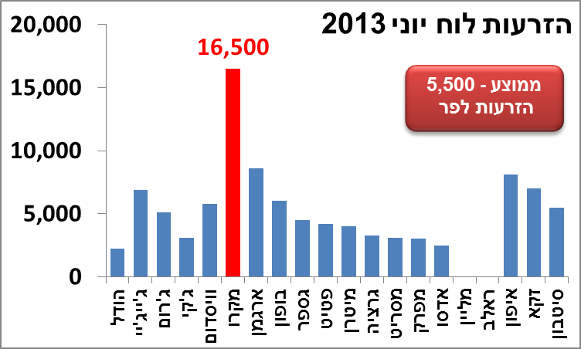
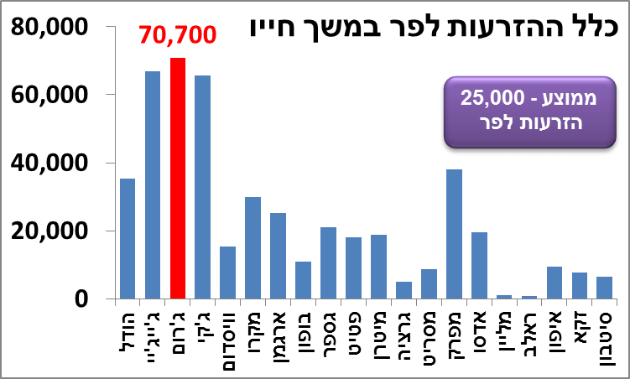
איור 3: מעקב הזרעות פרי הלוח
- חוזקות
- זמן הפעילות – ממוצע הופעתם של הפרים בלוחות הפרים הוא ארבע. כלומר, כל פר מזריע שנתיים כ-25,000 הזרעות. במידה וניקח בחשבון 2.45 הזרעות להריון ,אחוז הפלות וספיגות ואחוז נקבות נגיע לכ- 4,000 בנות לפר. השונות בין הפרים גדולה וגם השימוש שלהם בין הזרעות עגלות לפרות משפיע. הופעה של כשנתיים, בלוחות הפרים, מושפעת בעיקר מתנודות לא גבוהות של מבחני הפרים.
- גל שני – פרים מאוד וותיקים שמבחן בנותיהם בגל השני, מאשש את מבחנם הראשון. גם תופעה זו מצדדת באמינות ובמהימנות מבחני הפרים בישראל.
- יצרנות – למרות כניסתם של פרים מאוד יצרנים, ללוח הפרים, אחוזי החלבון והשומן לא ירדו בשיקלול הזרעותיהם בפרות. כלומר, המשך המגמה של עלייה בחלב לצד עלייה בק"ג חלבון ושומן משאירים את הרכיבים באחוזים דומים. ההישרדות של הפרות ממשיכה לעלות למרות נסיגה קלה של פוריות בנות הפר. .
- מגוון גדול של פרים לתכונות משלימות – בלוח נמצאים פרים ריכוזיים לצד פרים חלבנים. אינדקס תכונות היצור הוא במרבית המקרים תמונת מראה הפוכה לאינדקס תכונות המשנה. אפשר לבצע שידוכים רבים ברפת כדי לשפר לשני האינדקסים הללו לפי תכונות הפרות.
- זרמות פוריות– לוח החורף מתאפיין בעליית מדד זה מול הלוח הקודם. מרבית הפרים נמצאים באזור הממוצע כשבקצוות, שניים חיוביים ואחד שלילי (איור 4).

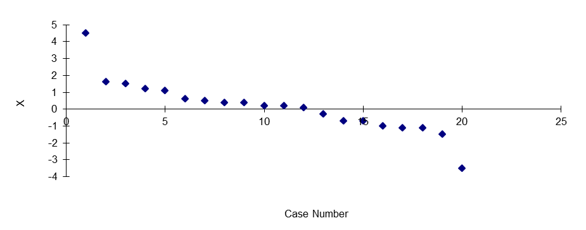
איור 4: פוריות זרמת הפרים בלוח הפרים
סטייה מהממוצע
מקרו
ג'רום
17 פרים מסביב לממוצע
פרי הלוח
וויסדוםם
- פרים חדשים בלוח
שני פרים חדשים: ראלב ET – 7633, מליין – 7621 . ראלב נכנס למרכז לוח הפרים על פי 107 בנות שלהן 274 ימיי חליבה בתחלובה ראשונה. הוא בעל תכונות יצרניות מאוזנות. פוריות בנותיו מורידה את אינדקס תכונות המשנה שלו לרמה של 66. לעומת זה, שאר תכונות המשנה ביחד עם תכונות השיפוט הגופני, טובות מאוד. לפר יש יתרון גם בקוו דם אחר. מליין נמצא בכ-80 נקודות החמ"מ נמוך יותר מראלב על פי 97 בנותיו שלהן 331 ימיי חליבה בתחלובה ראשונה. חלק מבנותיו עברו כבר לתחלובה שנייה. יתרונו הבולט הוא בתכונות המשנה שלו.
שלושה פרים שאינם בלוח אולם זרמתם יכולה להגיע למיכלי המזריע לאחר הזמנת הרפת הם אירופה - 7639 ומוקיר - 7525 . פרים אלו יצאו בשל צפיפות בלוח הפרים אולם לכל אחד מהם יש את היתרונות שלו. מוקיר, משפר במיוחד את תכונות השיפוט אולם לצידן גם מוריש תכונות גודל גדולות מאוד. תכונותיהם והשיפוט הגופני שלהם בטבלה 3.
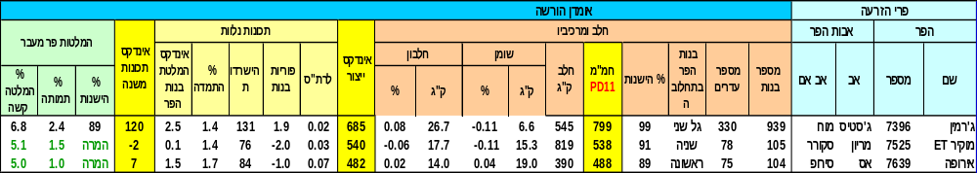
טבלה 3: תכונות פרים נבחנים נוספים שלא נכנסו ללוח הפרים
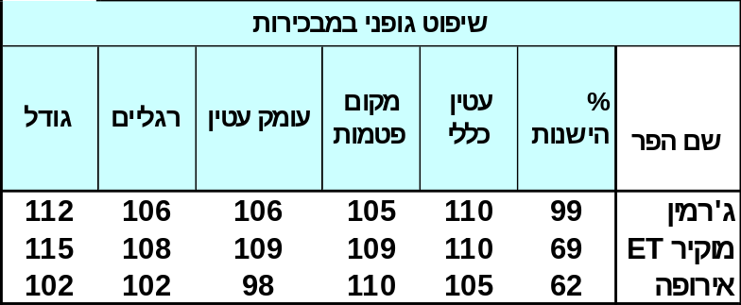
ג'רמין – 7396 הינו פר שמופיע בצמרת לוחות הפרים כבר משנת 2010 . הוא כבר הזריע 91,000 הזרעות ברפת הישראלית. אחד מהבולטים מעשרת בניו של ג'סטיס. פוריות זרמתו נמוכה ולכן התקבלה החלטה להשאירו מחוץ ללוח הפרים. למרות זאת הוא פתוח להזרעה ומשק שירצה להמשיך ולהזריע בו, יבקש זאת מהמזריע ויוכל לקבל את זרמתו לשימוש.
- פרים שיצאו מהלוח
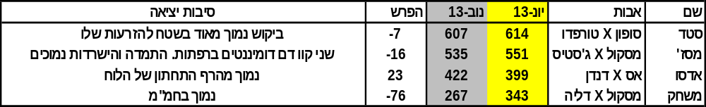
טבלה 4: פרים שיצאו מהלוח

ווינס – 7454: פר העומד על חמ"מ של 665 וממצב אותו במרכז לוח הפרים. בנו של ווין 395 ההולנדי וחצי אח לוויסדום. הפר מיועד רק לעגלות. בשל מגבלת כמות הזרמה שלו, אנו מיעדים אותו לתחילת הזרעה מפברואר. בחודש זה מתחילה העלייה בהזרעת העגלות בכלל הרפתות. אנו נחלק את הזרמה למזריעים בתכנית סדורה לכמות העגלות הצפויות להזרעה בכל משק. פרטי הפר ותכנית החלוקה למשקים תתפרסם בחודש ינואר 2014.
- שינויים לפרים שנשארו בלוח
17 פרים נשארו בלוח. ג'מבה הינו פר שלא היה בלוח הקודם, אלא הופיע בפעם האחרונה בלוח דצמבר 2011 עם חמ"מ של 458. בלוח הנוכחי הוא ירד ב-30 נקודות החמ"מ. הוא נכנס ללוח בשל תכונותיו הטובות לאופן המלטה, תכונות משנה וקווי הדם השונים היכולים לתרום לגיוון ברפת. לשאר 17 הפרים שנשארו בלוח אין תנודות רבות לעומת הלוח הקודם. 14 פרים עלו בחמ"מ כשהבולטים ביניהם הם בופון, פטיט, גרציה וג'קי עם עליות של 124, 86, 75 ו-61 נקודות החמ"מ, בהתאמה (טבלה 5). לעומתם, מקרו ירד ב-60 נקודות החמ"מ. תנודות אלו אינן גדולות. לשאר הפרים אף תנודות קטנות יותר. המרווח בין מבחן למבחן התקצר בחודש. בנוסף, היציבות המתמשכת של המבחנים הישראלים כנראה שהביאו לתנודות הקטנות. שינויים בתכונות המשנה: מרבית הפרים השתפרו בתכונות אלו. בולט במיוחד הוא הפר ג'ייג'יי: העלייה של 74 נקודות בתכונות המשנה "בלמה" את ירידת 100 נקודות הייצור שלו וגרמה לירידה לא משמעותית של הפר באינדקס החמ"מ - 24 נקודות.
טבלה 5: שינויים בין הלוחות - פרים שנשארו בלוח
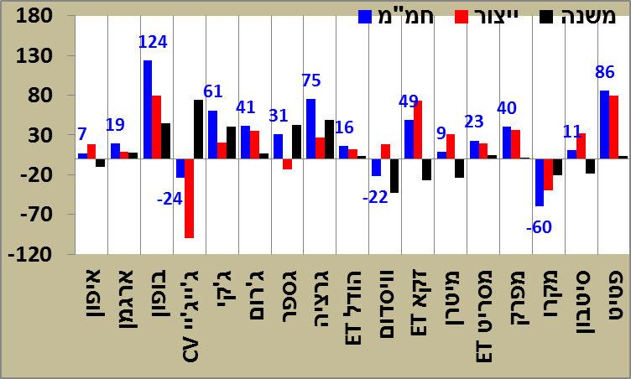

- פרים צעירים מבטיחים
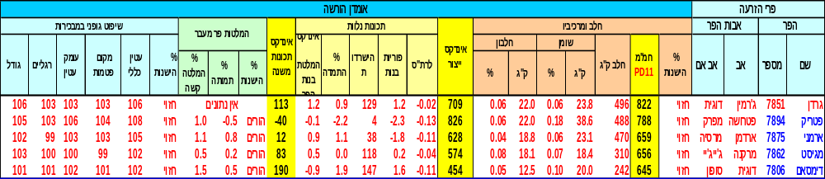
חמישה פרים חדשים: גרדן–7851, פטריק-7894, ארמני-7875, מגיסט-7862, דימסאם-7806. גרדן נכנס לפעילות ישר כפר צעיר מבטיח בעוד ששאר הארבעה האחרים סיימו כבר את מכסת הזרעותיהם כפרים צעירים ונבחרו להמשיך ולהיות צעירים מבטיחים, כלומר, תוספת של עוד 3,000 הזרעות מתוכננות לכל אחד מהם, בלוח הנוכחי. מכסת הזרעותיהם של פטריק, ארמני, מגיסט ודימסאם מתוכננים להתבצע בעגלות וזאת בשל אילן היוחסין שלהם הכוללים אבות שהוכיחו את עצמם כפרים לעגלות.
טבלה 6: פרים צעירים מבטיחים

- פרים לעגלות
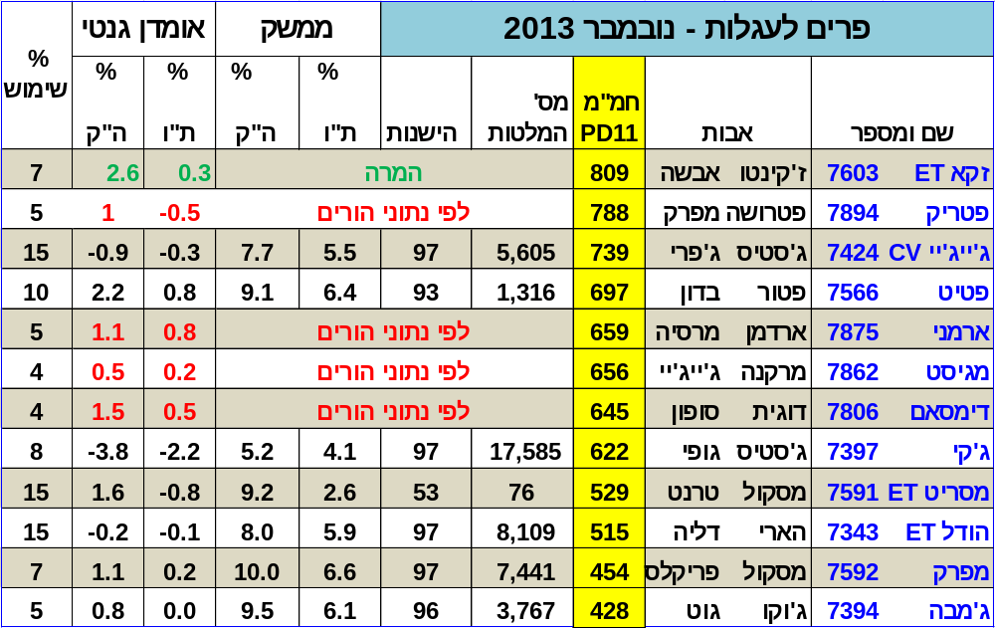
בלוח הנוכחי רשומים 12 פרים המוצעים להזרעת עגלות: 7 בעלי מבחן, 1 בנתוני המרה ועוד 4 לפי נתוני הוריהם (טבלה 7).
טבלה 7: פרים לעגלות

אנו נותנים עדיפות לשימוש בפרים בעלי מבחן המלטות בעגלות, לעומת פרים המתפרסמים רק עם נתוני ההמרה. לפר מסריט יש מבחן במהימנות נמוכה. נתמך רק ב-76 המלטות. ההמלצה להזרעה בו עומדת על 15%. אנו נעקוב אחר המלטותיו ונדווח. במידת הצורך נשנה את ההמלצות.
פרים עם נתוני המרה או לפי נתוני ההורים , מומלצים לשימוש באחוז שאינו עולה על 7%. רצוי מאוד לא לחרוג ב"פרי ההמרה" מאחוזים אלו.
ג'ייג'יי, ג'קי, הודל וג'מבה הם הפרים הטובים ביותר לתכונות ההמלטה. ארבעתם, עם מבחן רחב ומהימנות גבוהה.
בטבלה 7, פיזור קווי הדם טוב יותר לעומת הלוח הקודם. אולם, עדיין שלושה מהפרים הם קרובי משפחה לג'סטיס ושני פרים הם בנים למסקול.
לאור זאת, יש במיכלי המזריעים חמישה פרים נוספים, המיועדים לעגלות, שההזרעות שלהם הוא במחיר קבוע של 30 ₪ לכל מנת זרע. ממולץ להשתמש בהם, בעיקר לגיוון קווי הדם.
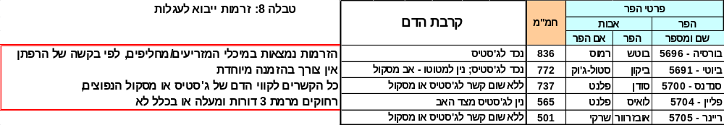
המלצת שיאון לשימוש פרים בהזרעת עגלות אינה מחייבת ומוגדרת כהמלצה בלבד.
- פוריות זרמה
לוח פרים נובמבר 2013 מתאפיין בזרמות שפוריותן ברובן באזור הממוצע ומעלה. פרים שלהם זרמה פורייה במיוחד מתפרסמים בטבלה מיוחדת בלוח הפרים והמזריעים משתמשים בהם להזרעת פרות או עגלות קשות התעברות.
הגבלת שימוש: אנו הגבלנו את השימוש של ווידסום להזרעות 1 ו- 2 בלבד. זאת בשל פוריות נמוכה יותר של זרמתו לעומת פרים אחרים. כלומר, המערכת לא תשדך את הפר מהזרעה 3 ומעלה. ג'רום הוגבל להזרעה 1 בלבד בשל כמות הזרמה המועטה שהוא מייצר.
בכל הפרסומים הדנים בנושא הזרמה כתוב שההשפעה של הזרמה מכלל גורמי הפוריות מסתכם ב-1% בלבד. אין זה מפחית מהחשיבות של איכות ופוריות תאי הזרע ואנו נעשה כל שביכולותינו לשפר גורם זה, האף שהשפעתו קטנה מאוד.

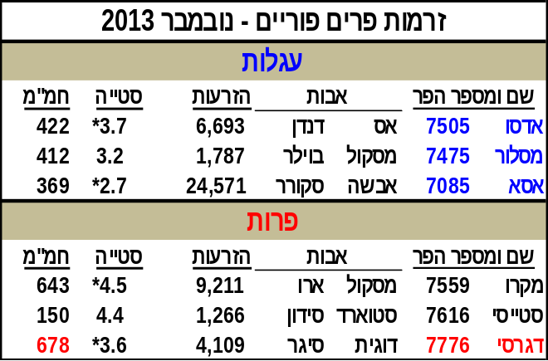
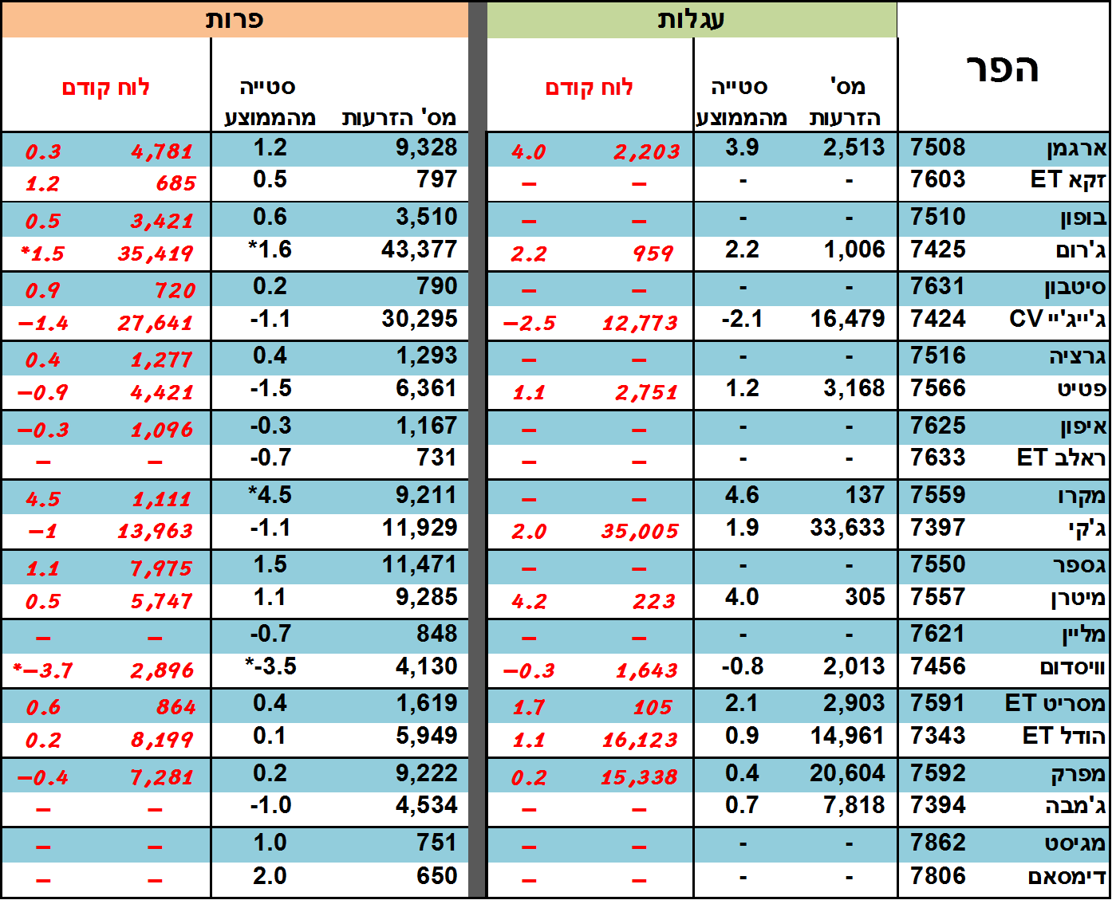
טבלה 9: פוריות זרמת פרי הלוח (לפי א-ב) טבלה 10: זרמה לקשות התעברות

* מובהק
בעגלות – בכל פרי הלוח אין זרמה מובהקת אחת לחיוב או לשלילה. בהזרעות 4 ומעלה רצוי להשתמש בזרמות הפוריות של אדסו, מסלור ואסא.
בפרות – מקרו וג'רום מובהקים לחיוב ואילו וויסדום, שלילי. כל השאר, מסביב לממוצע. בהזרעות 5 ומעלה רצוי להשתמש בזרמות הפוריות של מקרו, סטייסי ודגרסי.

בהזרעות של פרות קשות התעברות, 4 הזרעות ומעלה, ניתח ספר העדר (יניב ואפרים) את הזרעות 20 פרים שלכל אחד מהם 1,000 הזרעות ומעלה. באיור 5 אפשר להבחין בעשרת הפרים שפוריות זרמתם נמוכה ביותר לעומת עשרת הפרים שפוריות זרמתם גבוהה ביותר.

איור 5: עשרת הפרים שזרמתם פורייה לעומת עשרת הנמוןכים בהזרעות 4 ומעלה
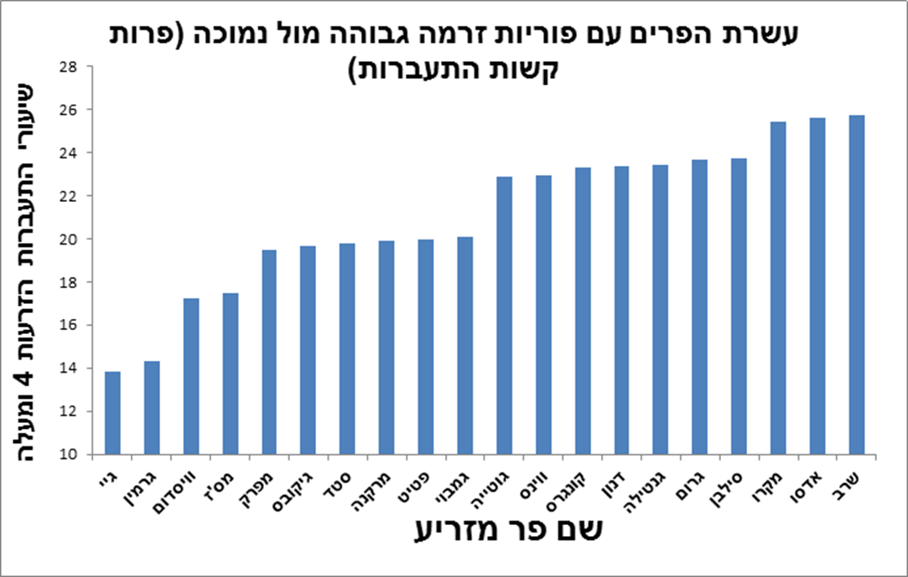
- סיכום
- בלוח הפרים נובמבר 2013, אין תנודות גדולות של הפרים. התחלופה הייתה מועטה: ארבעה פרים יצאו ובמקומם, נכנסו שניים.
- אחוז גבוה של פרים יצרנים שלצידם, עלייה בפרים בעלי תכונות משנה טובים. מגמה איטית אולם מתמשכת של שיפור תכונת אופן ההמלטה בבנות הפר.
- פרים המגיעים למבחן חוזר בעקבות הופעת בנותיהם בגל השני מעיד על חוזקה ואמינות המבחנים. כאלה יש בלוח, חמישה פרים.
- פיזור רחב של פרים לעגלות. בנוסף, הגעת זרמות יבוא המתאימות לעגלות מקווי דם נוספים. כל אלו יהיו זמינים במיכלי כלל המזריעים. מומלץ להשתמש בהם.
- בהמלצת שיאון קיים פיזור רב באחוזי השימוש בין כל פרי הלוח – אנו ממליצים שבמידה ומשנים את אחוזי השימוש, רצוי עדיין להשתמש בכל פרי הלוח. הפיזור חשוב בעיקר לגיוון קווי הדם בעדר.
לכולם, שימוש פורה במגוון פרי הלוח
יואל זרון (המלצת שיאון- עמוד הבא)

המלצת שיאון – נובמבר 2013

 |  | שם ומספר הפר |  | חמ"מ PD11 | עגלות | פרות | מנות בבנק
 |  | ארגמן | 7508 | 816 | 0 | 7
 |  | זקא ET | 7603 | 809 | 7 | 7
 |  | בופון | 7510 | 801 | 0 | 10
מוגבל להזרעה 1 |  | ג'רום | 7425 | 755 | 0 | 7
 |  | סיטבון | 7631 | 747 | 0 | 7
 |  | ג'ייג'יי CV | 7424 | 739 | 15 | 0
 |  | גרציה | 7516 | 721 | 0 | 7 | 30,500
 |  | פטיט | 7566 | 697 | 10 | 0
 |  | איפון | 7625 | 686 | 0 | 8 | 25,000
 |  | ראלב ET | 7633 | 664 | 0 | 7
 |  | מקרו | 7559 | 643 | 0 | 8
 |  | ג'קי | 7397 | 622 | 8 | 0
 |  | גספר | 7550 | 613 | 0 | 7
 |  | מיטרן | 7557 | 583 | 0 | 5
 |  | מליין | 7621 | 581 | 0 | 4 | 40,000
מוגבל עד הזרעה 2 |  | וויסדום | 7456 | 580 | 0 | 5 | 12,000
 |  | מסריט ET | 7591 | 529 | 15 | 4 | 23,800
 |  | הודל ET | 7343 | 515 | 15 | 0
 |  | מפרק | 7592 | 454 | 7 | 0
 |  | ג'מבה | 7394 | 428 | 5 | 0
 |  | בשר | 66667 | - | 0 | 4
 |  | גרדן | 7851 | 822 | 0 | 3
צעירים מבטיחים |  | פטריק | 7894 | 788 | 5 | 0
 |  | ארמני | 7875 | 659 | 5 | 0
 |  | מגיסט | 7862 | 656 | 4 | 0
 |  | דימסאם | 7806 | 645 | 4 | 0
 |  |  |  |  |  | זרמת בנקים

